Mistrovství světa v terčové lukostřelbě dorostu
OGDEN 2009 USA

Juniorská reprezentace se účastnila ve složení:

Pertlík Filip | BYS | 1991 | junior
Hajduk František | PRO | 1992 | junior
Keicher Michal | STA | 1992 | junior
Hudec Miroslav | PRO | 1993 | kadet

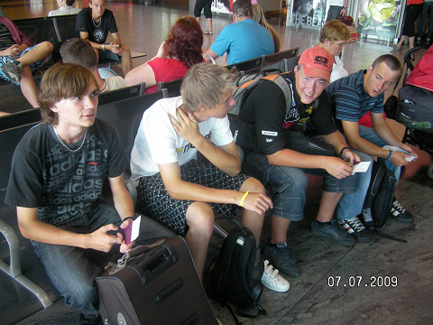

Odlet z Prahy byl v úterý 7. 7. 2009 v 11:00, přílet ten samý den ve 20:30, po lehkých komplikacích a zpoždění na letišti JFK. Ubytování bylo zajištěno v univerzitních apartmánech asi 50 metrů od střelnice. Součástí apartmánu byla i kuchyňka s mikrovlnou troubou, kterou jsme velmi uvítali první dva dny, kdy nebylo zajištěno stravování.

Aklimatizace na místní podnebí, nadmořskou výšku a 8 hodinový časový posun proběhla vcelku bez problémů.

Počasí bylo po celou dobu výjezdu velmi stabilní - jasno bez mráčku, teploty od 30 do 35°C, občasný vítr.

Středa 8. 7. byla věnována aklimatizaci, seznámení s prostředím a zajištění stravy. Další dny probíhal jednofázový trénink všech střelců a postupné přivykání na teplotní podmínky.

Soutěž jednotlivců byla obsazena v kategorii RJM 95 lukostřelců a v kategorii RCM 75 lukostřelců. Soutěž družstev byla zastoupena v kategorii RJM 25 státy. Celkem se turnaje zúčastnilo 441 lukostřelců.

Kvalifikace:

Výsledky jednotlivců:
 |  | 90/70 |  | 70/60 |  | 50 |  | 30 |  | Fita
Pertlík Filip | junior | 308 | 4. | 316 | 22. | 314 | 30. | 342 | 32. | 1280 | 9.
Hudec Miroslav | kadet | 298 | 30. | 310 | 43. | 299 | 37. | 330 | 52. | 1237 | 34.
Keicher Michal | junior | 249 | 84. | 285 | 78. | 298 | 67. | 330 | 75. | 1162 | 78.
Hajduk František | junior | 255 | 80. | 297 | 61. | 282 | 84. | 320 | 85. | 1154 | 85.

Výsledek družstva:

České družstvo juniorů ve složení Filip Pertlík, Michal Keicher a František Hajduk obsadilo 21. místo nástřelem 3596 bodů, bohužel nepostoupilo do eliminační části.

Eliminace jednotlivců:

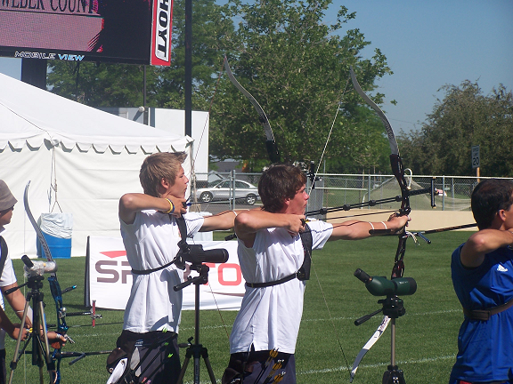

Ve středa 15. 7. proběhla střelba eliminačních soubojů jednotlivců ve všech kategoriích a divizích.

Konečné umístění jednotlivců:
 |  |  | 1 / 64 | 1 / 32 | 1 / 16 | 1 / 8
15.místo | Pertlík Filip | junior | BYE | 109 | 101 | 100
30.místo | Hudec Miroslav | kadet | BYE | 106 | 101
67.místo | Hajduk František | junior | 102
87.místo | Keicher Michal | junior | 93

Pátek 17. 7.
Kvalifikační část pro Juniorské Olympijské hry 2010:

 |  | Fita 70m | pořadí
Hudec Miroslav | kadet | 298 | 43.
Hajduk František | junior | 297 | 46.
Keicher Michal | junior | 285 | 67.

Eliminační souboje:
 |  |  | 1 / 64 | 1 / 32 | 1 / 16 | 1 / 8
15.místo | Hajduk František | junior | 104 | 105 | 103 | 100
35.místo | Hudec Miroslav | kadet | BYE | 106
56.místo | Keicher Michal | junior | 111 | 98
Po skončení turnaje střelci využívali tréninkovou střelnici pro zlepšení kondice a pocitu ze střílení. V sobotu 19. 7. proběhlo na finálové střelnici v centru města slavnostní zakončení a barbeque. V areálu univerzity pak probíhala „Holywood párty“ pro lukostřelce spolu s koncertem klasické hudby pro veřejnost, vše zakončil ohňostroj.

Gratuluji
Filipu Pertíkovi k 15. místu
a Františku Hajdukovi, který pro naši republiku vybojoval postupové místo na Juniorské Olympijské hry 2010 v Šanghaji.

Rád bych poděkoval všem zúčastněným střelcům za reprezentaci České republiky a za perfektní chování hodné tohoto turnaje. Také bych rád poděkoval všem lidem, kteří se podíleli na organizaci tohoto výjezdu, včetně všech rodičů.

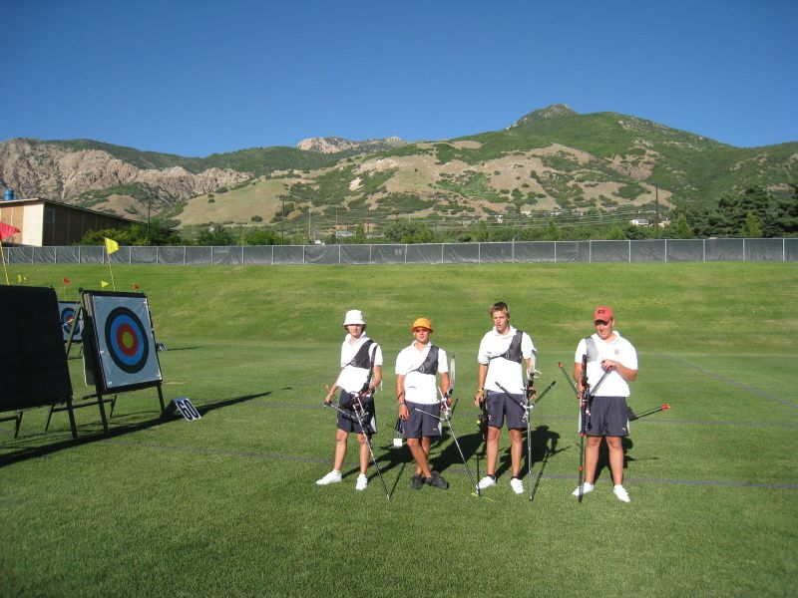

Dne 4. 8.2009 Jan Šípek

vedoucí výpravy

